Міністерство освіти і науки України
Національний університет «Запорізька Політехніка»

Кафедра програмних засобів

ЗВІТ
з лабораторної роботи № 4
з дисципліни «Веб програмування» на тему:
«ОСНОВИ РОБОТИ З БІБЛІОТЕКОЮ REACT»

Виконав:
студент групи КНТ-221 А. О. Данілін

Прийняв ст. викладач: А. В. Тіменко

2023
Мета: отримання базових навичок роботи з бібліотекою React, призначеної для побудови складних інтерфейсів, що масштабуються та реконфігуруються.

GitHub - https://github.com/Upgrader01/WP_Lab_4.git

Результат роботи:
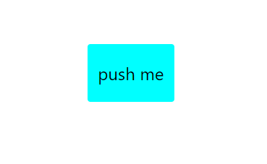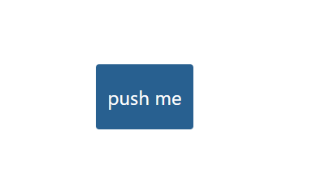
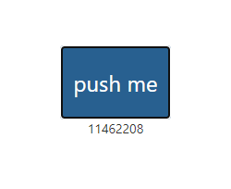

Відповіді на питання:
- React - це бібліотека JavaScript для створення інтерактивних веб-додатків.
- React є компонентною бібліотекою, яка дозволяє створювати веб-додатки з використанням повторюваних, ізольованих компонентів.
- Компонент React - це клас або функція, яка відповідає за відображення певної частини інтерфейсу користувача.
- Життєвий цикл компонента React - це послідовність подій, які відбуваються з компонентом протягом його існування.
- Стан компонента React - це дані, які можуть змінюватися в ході роботи компонента.
- Файл package.json - це файл, який містить інформацію про проект, такі як його назва, версія, залежності та інші метадані.
- Bootstrap - це бібліотека CSS і JavaScript, яка надає готові шаблони і компоненти для створення веб-сайтів і веб-додатків.
- Система контролю версій Git дозволяє відстежувати зміни в коді і відновлювати попередні версії проекту.
- Babel - це компілятор, який перетворює код JavaScript в код, який сумісний з більш ранніми версіями браузерів.
- Метод render() компонента React відповідає за відображення компонента на сторінці. Його аргументом є функція, яка повертає HTML-код компонента.

